Michaela Marešová 1.D
Příprava 1.6. – 5.6.

Pondělí 1.6.
Prv str. 32 povídání o obrázcích a str. 33 celá strana
Čj malá písanka str. 21 celá strana
PS ke slabikáři str. 13 cv. 1
Čtení ve slabikáři str. 92 poté vypracovat v PS ke slabikáři cv. 2

Úterý 2.6.
Ma 4 díl str. 1 celá str. 2 cv. 1, 2, 3
Čj malá písanka str. 22 celá strana
PS ke slabikáři str. 13 cv. 3, 4
Čtení ve slabikáři str. 93 – 95

Středa 3.6.
Ma str. 2 cv. 4, 5, 6
Čj malá písanka str. 23 celá strana
PS ke slabikáři str. 14 cv. 1, 2
Čtení ve slabikáři str. 96

Čtvrtek 4.6.
Ma str. 3 cv. 1, 2, 3
Čj malá písanka str. 24 celá strana
PS ke slabikáři str. 14 cv. 3, 4, 5
Čtení ve slabikáři str. 97

Pátek 5.6.
Ma str. 3 cv. 4, 5
PL vypočítat sloupeček 55
Přepis básničky ze slabikáře do ŠS str. 96 Netopýři (psacím písmem)
PS ke slabikáři str. 15 cv. 1, 2
Čtení ve slabikáři str. 98

Milé děti,
K vašemu svátku vám přeji, stále úsměv ve tváři, ať se vám vše daří, máte spousty kamarádů a to nejdůležitější? AŤ SE VÁM SPLNÍ VŠECHNA VAŠE TAJNÁ PŘÁNÍ. 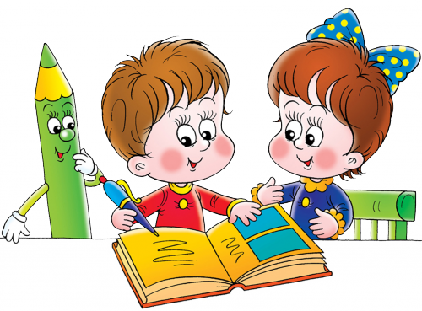
Paní učitelka Míša

